2. **Android**
3. BOUML

BOUML est un logiciel de création de diagrammes UML. Programmé en C++ et Qt, il est distribué sous licence propriétaire depuis la version 5.0. Il est multilingue, supporte la génération de code et la rétro-ingénierie. BOUML est un logiciel gratuit de création de diagrammes UML programmé en C++ et Qt. Ce logiciel permet de dessiner des diagrammes suivant la norme UML 2.0 et est également capable d'effectuer de la rétro-ingénierie : c'est-à-dire qu’il permet de générer des diagrammes UML à partir d’un code source. Cette fonctionnalité très utile a notamment servit pour le serveur (en JAVA), les schémas aidant à l’explication et à la réutilisation du projet.

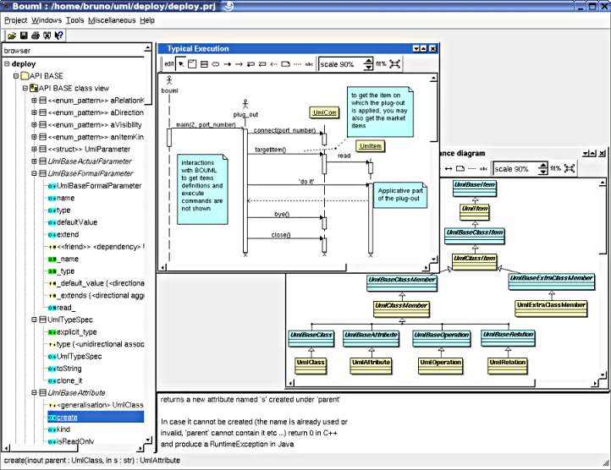

Voici une anecdote concernant BOUML : En septembre 2010, Bruno Pagès, auteur du logiciel, annonce qu'il arrête définitivement de développer BOUML suite à un conflit sur Wikipédia. Une version « ultimate » est néanmoins mise en ligne en novembre 2010, suivie par des patchs correctifs en 20111.

Suite à la sortie des patchs correctifs, l'auteur décide de porter le projet en Qt version 4 et de changer la licence.

Le logiciel est disponible en version payante en février 2012. Un logiciel de visualisation gratuit est disponible.